**Tomcat**

首先：进入Tomcat官网： https://tomcat.apache.org/

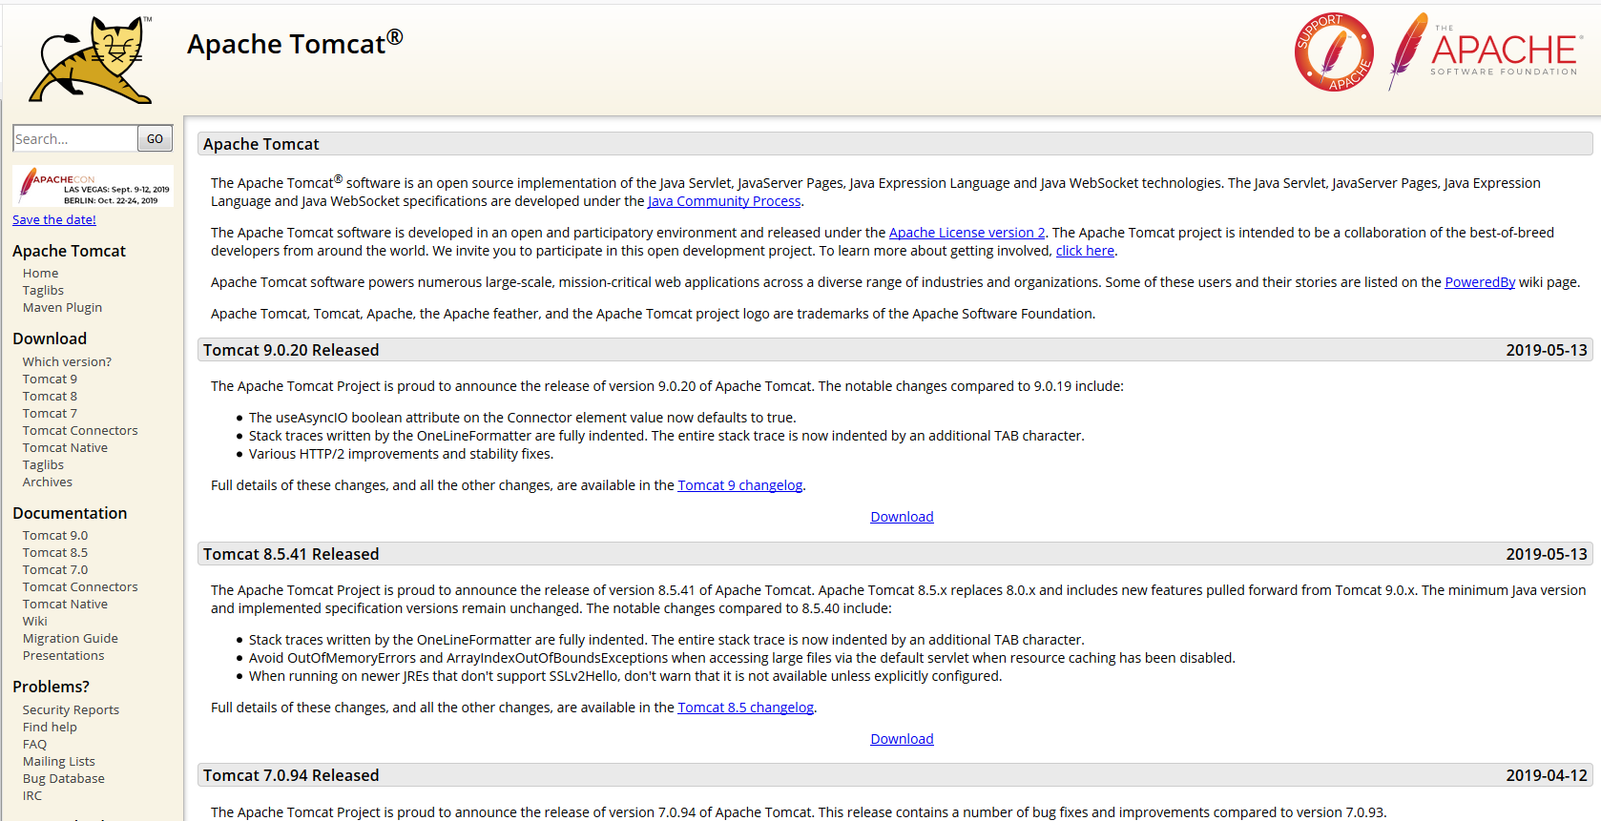

**在该网页左侧栏红框标记的download下，选择自己要下载的Tomcat的版本，点进去；也可以在右边红框标记处，点击下载。**

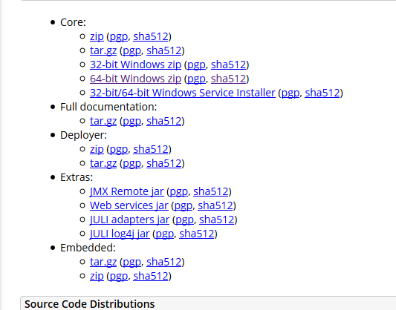

下载的是免安装版本的；下载下来是一个压缩包：apache-tomcat-7.0.94-windows-x64.zip

这个时候对它进行解压缩，得到的文件夹就是一个免安装的tomcat的软件；

以前的版本都需要配置环境变量。不过貌似tomcat7.0后都不需要配置了（反正现在安装7.0的解压版和安装版都不需要配置环境变量都成功了）

打开文件夹，进入里面的bin文件夹，找到里面的startup.bat文件，用鼠标右键管理员运行，以此来打开server从而启动服务。

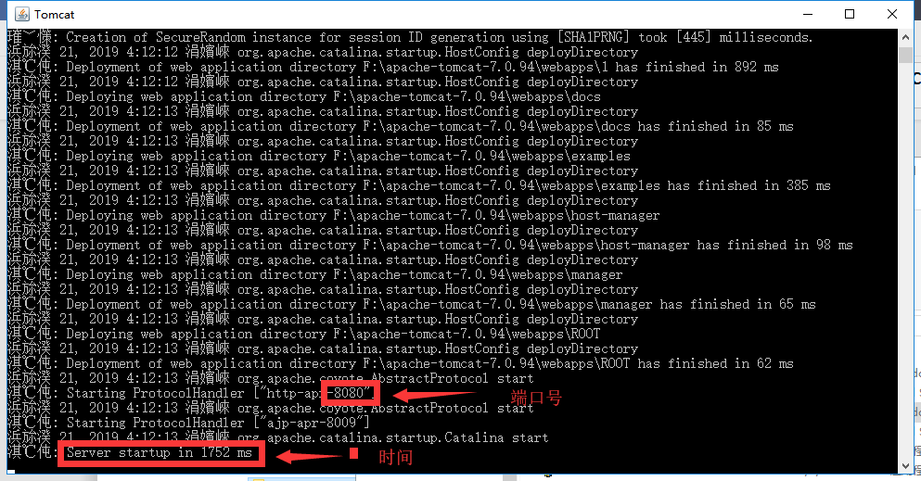

启动服务后，打开任意一个浏览器，在地址栏中输入localhost:8080 然后按回车。看到如下页面就成功了。

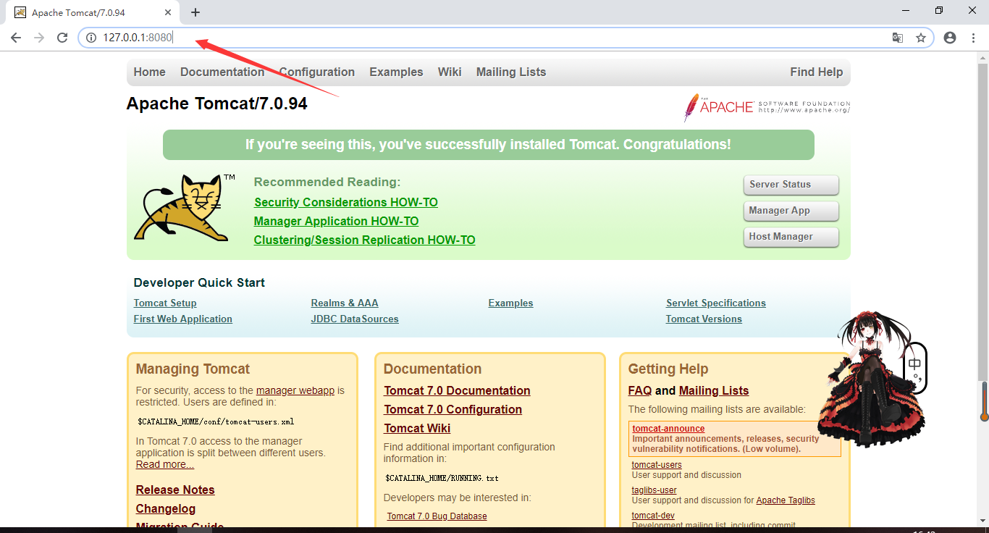

【注意】**地址栏中的冒号不能是中文状态下的符号，否则你会出错。这个的话本人之前的经验文章中用过中文的冒号，结果有些人直接复制过去就出错的。所以这里的话特别强调一下冒号不能是中文状态下的。**

如果要关闭服务，请执行bin文件夹下shutdown.bat文件。

如果要自己创建网页并想通过网址打开，就把网址放在文件夹下，举例：

创建了a.html文件放在asd文件夹，asd文件夹就要放在tomcat文件夹下的webapps文件夹下，然后这时候就能通过http://localhost:8080/asd/a.html的网址在浏览器里面访问到写好的html文件内容；

【注意】要在asd文件夹下再建一个WEB-INF文件夹，里面存放的东西在浏览器访问不到，放的都是不能从外部访问不能给外人看的文件；

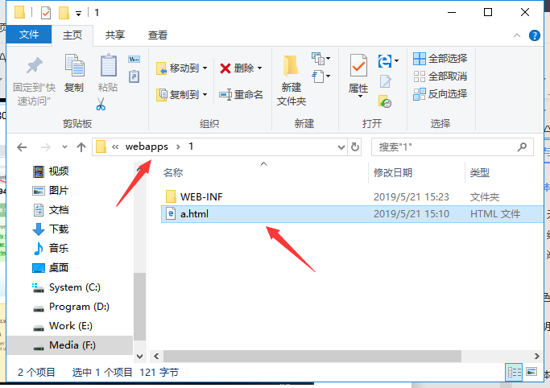

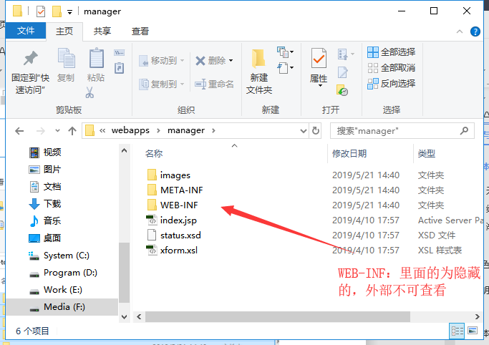

7.2.1、如果出现以上界面就是成功了如果没有话就查看以下安装jdk时的jre的环境变量有没有配好 下面是 **classpath这个**

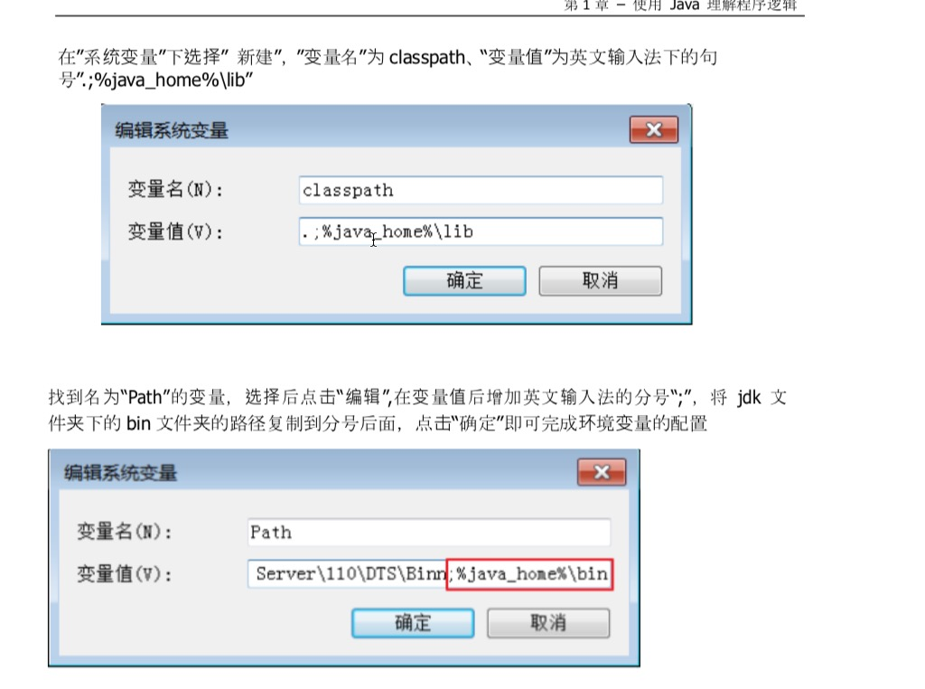

7.2.2、或者  
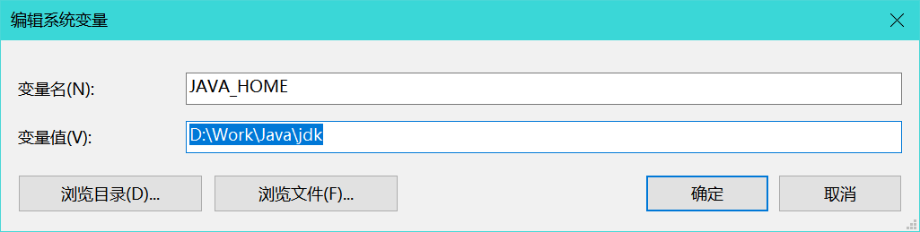  
  
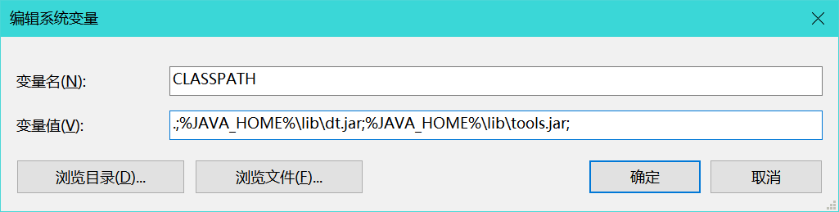  
  
 Path 里面加  
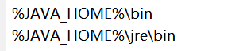

8、打开软件

最右上角切换成这样

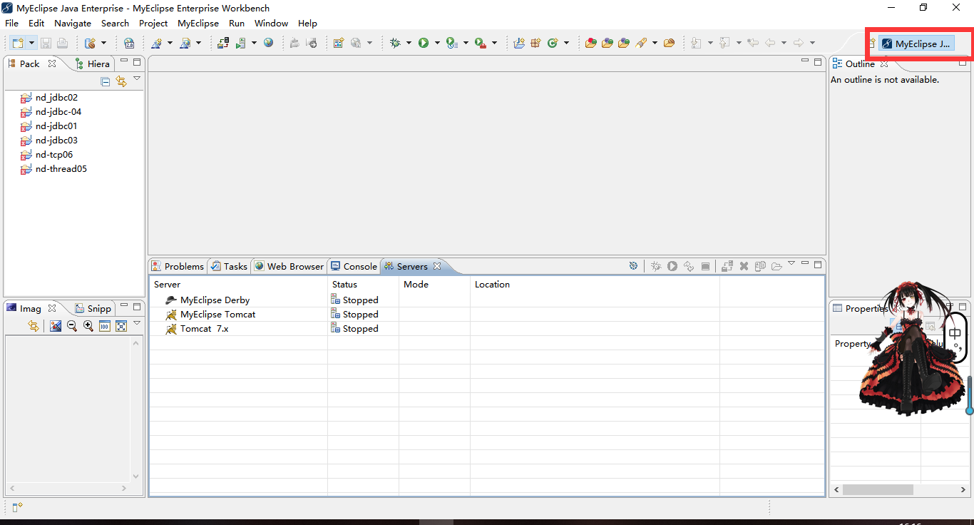

9、点三角形

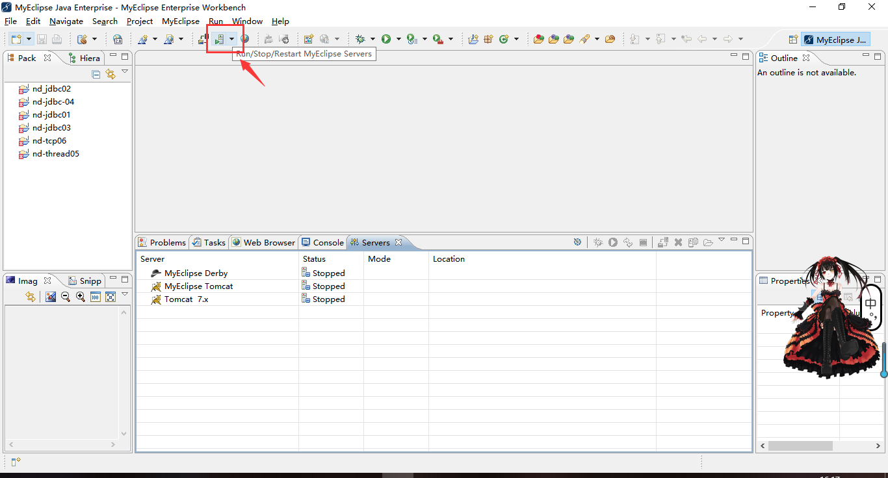

10、然后在点

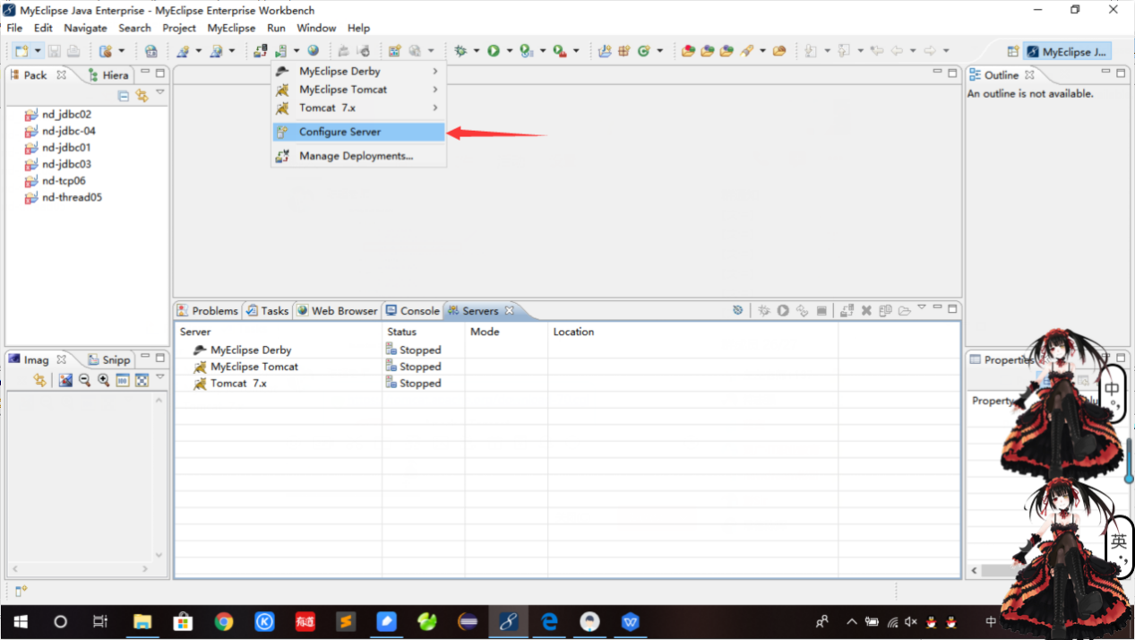

11、点开

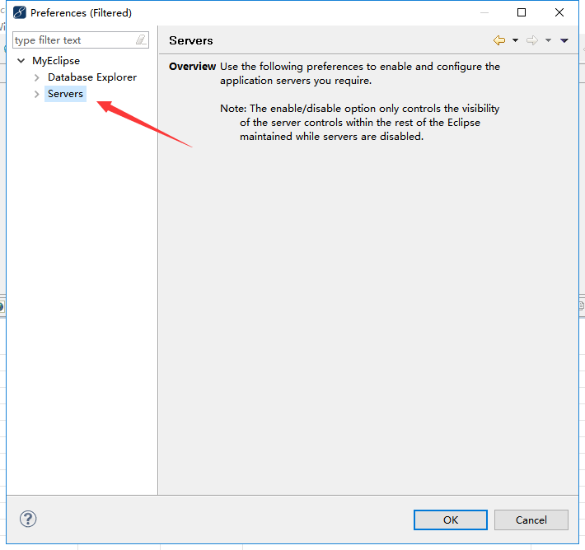

12、在点开

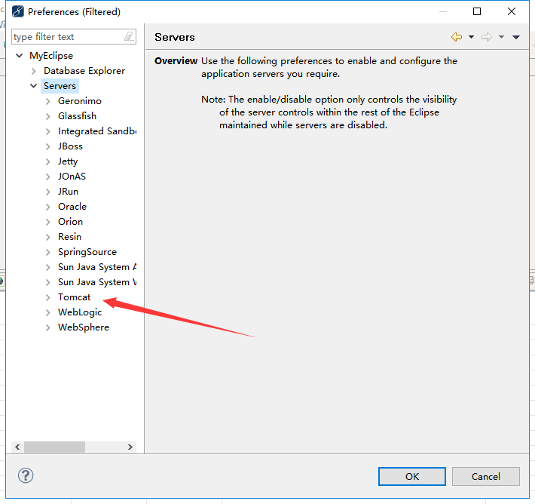

13、选中

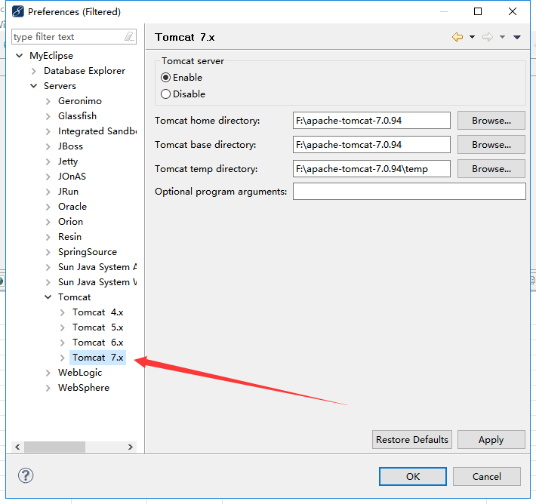

14、在选

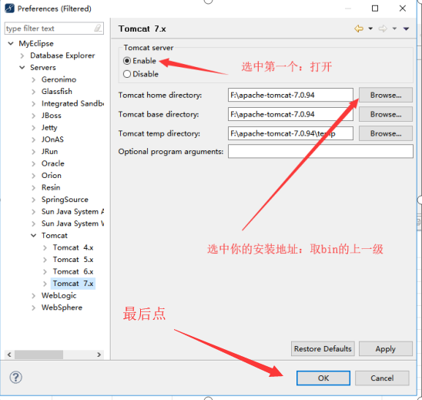

15、在选

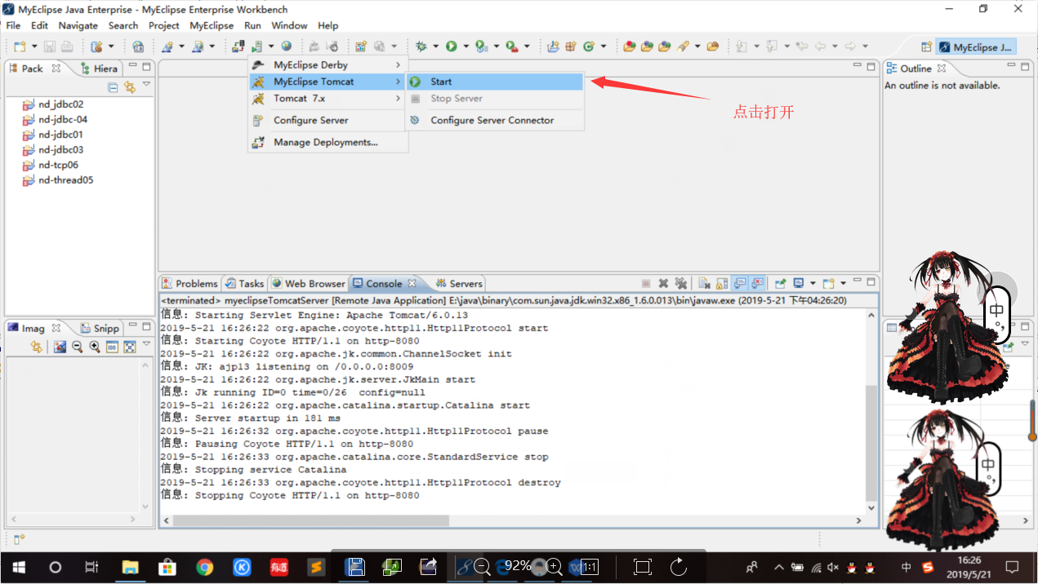

16、出现下面的说明打开了

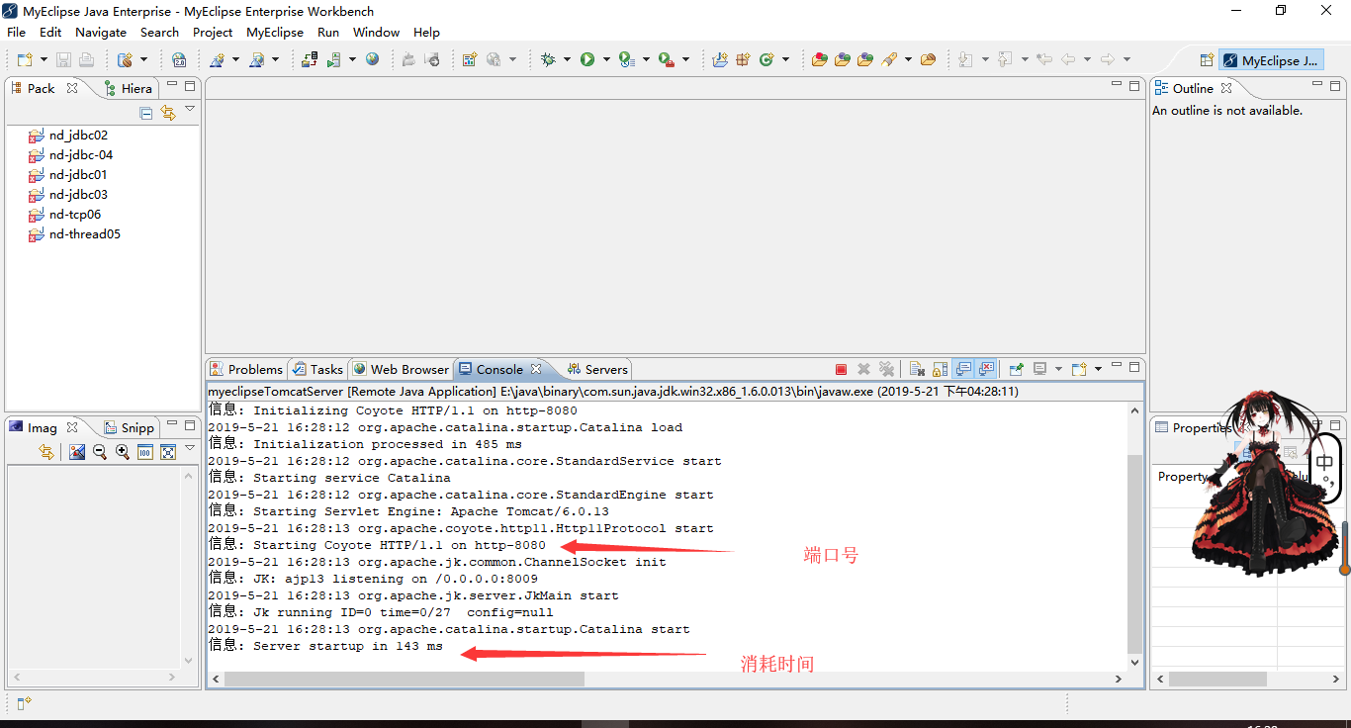

==============================================================================================================================================================

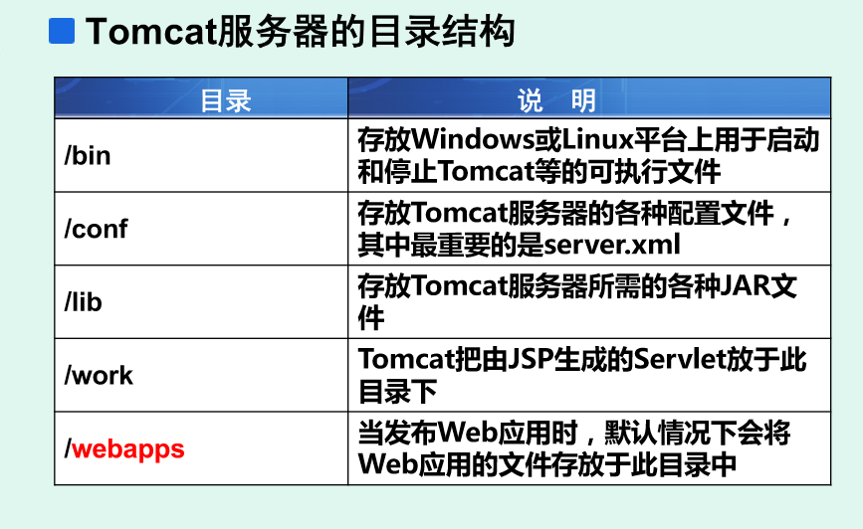

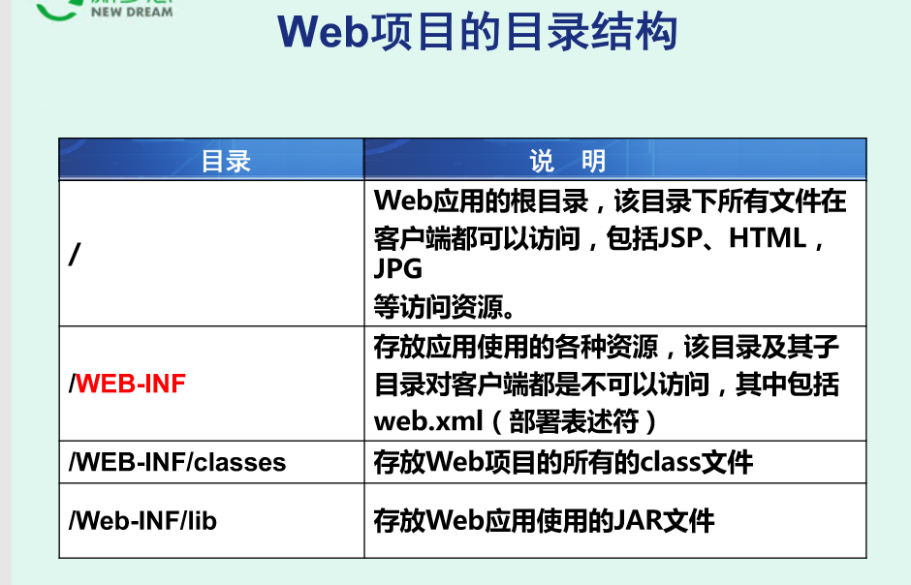

更改端口号



